別紙1
認知症バリアフリー宣言（仮称）の試行事業
参加組織 募集要項

標記事業に参加し、ご協力いただける組織を募集いたします。ご協力いただける場合は、本要項を確認の上、別紙申込書にてお申し込みください。

- 試行事業の目的・概要
認知症バリアフリー宣言の今後の正式導入を見据えて、試行的に認知症バリアフリー宣言を行っていただくことを通じて、現在検討されている認知症バリアフリー宣言制度案について、検証活動を行うことを目的としています。
試行事業の実施イメージは、図1のとおりです。試行版の宣言および宣言組織の名称については、今後構築する日本認知症官民協議会のWebサイトにて公開をする予定です。

図1-試行事業の実施イメージ

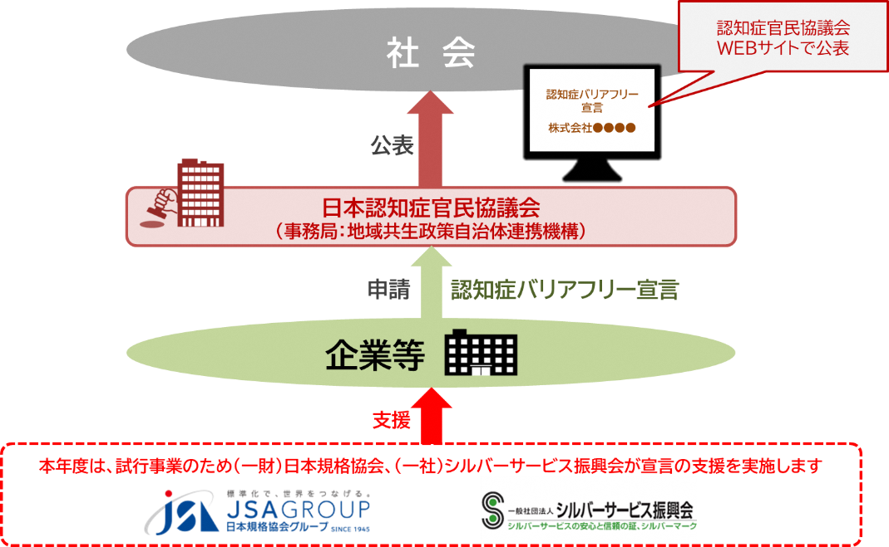

- ご協力いただく事項・スケジュール
スケジュールは図2のとおりです。web会議システムを介した全3回のmeeting(実施内容の説明会1回、個別支援の打ち合わせ1回、宣言書の確認およびヒアリング実施を想定しております。)を設定し、必要なご説明、質疑応答をお受けしながら進めてまいります。

図2-試行事業のスケジュール
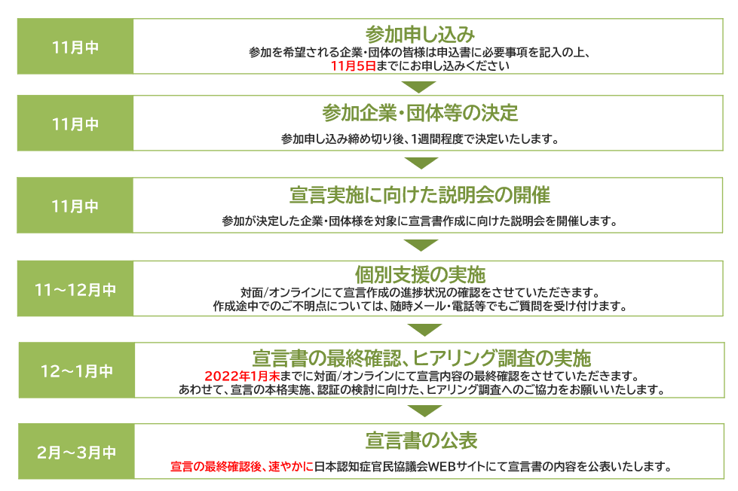

- 募集する組織
2.の内容に協力いただき、試行版宣言書の作成・公表に同意いただける組織を募集いたします。

- 応募方法・期限、結果通知
応募方法: 別紙2の申込書に必要事項を記載しご提出ください。
応募期限:令和3年11月5日
結果通知:応募締め切り後１週間程度で決定しご連絡します。

- 留意事項
- 本年度は試行事業のため、参加企業・団体数に上限（20件程度）を設けております。より多くの業種に試行事業にご参加いただくことを目的にしているため、申し込み多数の業種がある場合は、ご期待に添えない可能性があります。
- 試行支援は、一般財団法人日本規格協会、一般社団法人シルバーサービス振興会の２団体が担当いたします。実施に当たっては、機密保持契約を取り交わしたのちに、試行支援を実施いたします。
- 参加企業・団体の皆様には、募集要項をご理解いただき、「認知症バリアフリー宣言（仮称）基準」にもとづき、1月末までに「認知症バリアフリー宣言書」の作成をお願いいたします。
- 作成いただきました「認知症バリアフリー宣言書」とともに、企業・団体名、代表者名、所在地等を日本認知症官民協議会WEBサイトやニュースリリースで公表いたします。
- 次年度以降の認知症バリアフリー宣言の本格実施、認知症バリアフリー認証の検討に向けた、ヒアリング（２時間程度を予定）をお願いする場合がございますので、ご協力いただきますようお願いいたします。
- 本年度は試行事業のため、次年度以降「認知症バリアフリー宣言（仮称）基準」が変更になる場合があります。次年度以降も宣言を継続する場合は、変更された基準にもとづき宣言を再度行っていただく場合もあります。

